Shinty – Toelichting 2025/2026 en prognose 2026/2027
30 oktober 2026 · Tom van der Arend, penningmeester

In één oogopslag
Shinty sluit 2025/2026 af met een positief resultaat van € 5.768, na € 9.000 aan extra reserveringen. Dit ondanks het wegvallen van hoofdsponsor Topfund (€ 17.000). Voor 2026/2027 verwachten we € 9.560 positief, gelijk aan de begroting die de ALV heeft vastgesteld.

Resultaat 2025/2026
Het resultaat is € 5.768 tegen € 500 negatief begroot. Hogere contributie, de BSO-huur en lagere trainerskosten maken het wegvallen van Topfund en de hogere algemene kosten ruim goed.
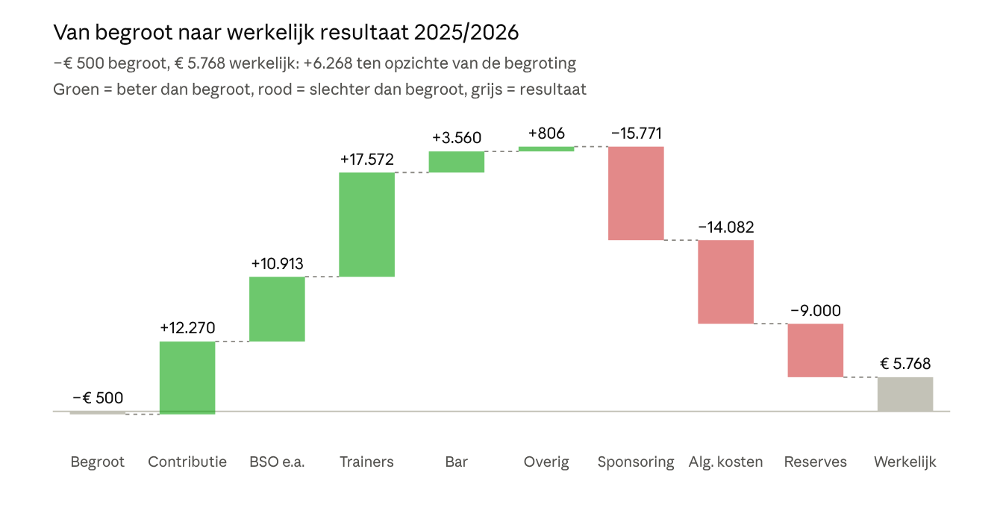
Jaarrekening 2025/2026 (ASU, concept): werkelijk tegenover begroting, posten gegroepeerd
Bedragen in € | Werkelijk 2025/2026 | Begroting 2025/2026 | Effect op resultaat | Werkelijk 2024/2025
Contributies | 427.270 | 415.000 | +12.270 | 391.455
Bijdrage gemeente | 44.430 | 43.500 | +930 | 43.055
Sponsorbijdragen | 30.229 | 46.000 | −15.771 | 44.542
Barinkomsten | 116.804 | 120.000 | −3.196 | 126.494
Overige inkomsten (o.a. BSO) | 19.913 | 9.000 | +10.913 | 6.237
Totaal baten | 638.646 | 633.500 | +5.146 | 611.783
Afschrijvingen | 16.250 | 16.500 | +250 | 11.919
Kosten KNHB | 31.444 | 32.400 | +956 | 32.781
Senioren | 42.226 | 45.000 | +2.774 | 49.492
Junioren | 145.202 | 160.000 | +14.798 | 156.846
Materialen | 12.391 | 10.000 | −2.391 | 9.328
Kosten bar | 82.244 | 89.000 | +6.756 | 89.030
Kosten clubhuis | 51.504 | 52.500 | +996 | 52.907
Algemene kosten | 63.582 | 49.500 | −14.082 | 48.039
Gebruikersvergoeding stichting | 81.470 | 81.470 | 0 | 81.600
Dotatie bestemmingsreserves | 51.500 | 42.500 | −9.000 | 38.500
Zaalhockey | 64.542 | 65.000 | +458 | 57.911
Totaal lasten | 642.355 | 643.870 | +1.515 | 628.353
Financiële baten en lasten | 9.477 | 9.870 | −393 | 11.533
Resultaat | 5.768 | −500 | +6.268 | −5.037
De ALV stelde de begroting vast met € 3.500 positief. Daarin telde de afschrijving van Veld 3 (€ 4.000) niet mee; het juiste begrote resultaat is € 500 negatief.
Toelichting per post
- Contributies (+€ 12.270). De veldcontributie kwam uit op € 364.392, tegen € 350.000 begroot. In de zomer van 2025 kwamen er een JO25-team en een extra trimteam bij. De zaalcontributie bleef met € 62.878 iets onder de begroting.
- Sponsoring (−€ 15.771). Hoofdsponsor Topfund kon niet betalen. De factuur van € 17.000 is volledig afgeboekt op de sponsorbijdragen. De vereniging houdt het recht om dit bedrag alsnog te innen; dat staat in de jaarrekening als voorwaardelijk recht.
- Overige inkomsten (+€ 10.913). Grootste post is de huur van de sport-BSO (€ 10.206), die niet was begroot. Daarnaast brachten de Grote Clubactie € 7.155 en de Club van 100 € 1.500 op.
- Bar (+€ 3.560 per saldo). De omzet bleef € 3.196 onder de begroting, maar de kosten waren € 6.756 lager. De marge is dus beter dan begroot.
- Trainers (+€ 17.572). Senioren (€ 42.226) en junioren (€ 145.202) bleven onder de begroting. Tijdens het seizoen vielen trainers weg en door de sneeuw is een week niet getraind. Ook de opleidingskosten waren lager (€ 2.488 tegen € 5.000). Deze meevaller is incidenteel: de begroting 2026/2027 gaat weer uit van een volledige trainersbezetting.
- Algemene kosten (−€ 14.082). De kosten van sponsoring (€ 11.117) staan nu op een eigen regel; eerder zaten ze in ‘overig’, begroot op € 13.000. Automatisering en administratie samen kostten € 15.584 tegen € 12.500 begroot. Daarin zit € 2.500 aan jaarlijkse software voor het camerasysteem (Go4Hockey en een jaarabonnement sportcam); die stond vorig jaar bij keepersmaterialen en staat nu bij automatisering. Verder staan hier niet-aftrekbare btw (€ 4.125), Thé Dansants (€ 3.313) en afboeking van debiteuren (€ 1.408).
- Extra bestemmingsreserves (−€ 9.000). Niet begroot: € 4.000 voor de inhaalslag in keepersmaterialen en € 5.000 voor de integratie van Stichting Hockeysport Shinty.
- Overige posten (+€ 806 per saldo). Onder meer hogere kosten voor materialen (−€ 2.391) en lagere kosten KNHB (+€ 956).

Prognose 2026/2027
We verwachten € 9.560 positief, gelijk aan de door de ALV vastgestelde begroting. De bar draait naar verwachting € 10.000 beter dan begroot. Daar staan € 10.000 hogere kosten voor sponsoring tegenover.
Bedragen in € | Werkelijk 2025/2026 | Begroting 2026/2027 | Prognose 2026/2027
Contributie veld en zaal | 427.270 | 423.000 | 423.000
Sponsoring | 30.229 | 50.000 | 50.000
Barinkomsten | 116.804 | 105.000 | 115.000
Bijdrage gemeente | 44.430 | 45.000 | 45.000
Huur BSO | 10.206 | 12.600 | 12.600
Overige inkomsten | 9.707 | 9.000 | 10.000
Rentebaten (netto) | 9.477 | 10.000 | 10.000
Totaal baten | 648.123 | 654.600 | 665.600
Trainers senioren en junioren | 187.428 | 207.840 | 207.840
Zaalhockey | 64.542 | 62.000 | 62.000
Kosten bar | 82.244 | 83.000 | 84.000
Kosten clubhuis | 51.504 | 54.000 | 54.000
Algemene kosten, evenementen en sponsoring | 63.582 | 52.500 | 62.500
Gebruikersvergoeding stichting | 81.470 | 82.000 | 82.000
Afschrijving, KNHB en materialen | 60.085 | 65.200 | 65.200
Dotatie bestemmingsreserves | 51.500 | 38.500 | 38.500
Totaal lasten | 642.355 | 645.040 | 656.040
Resultaat | 5.768 | 9.560 | 9.560
Vetgedrukte bedragen in de prognosekolom wijken af van de begroting.
Wat verandert ten opzichte van 2025/2026
- Sponsoring naar € 50.000. Strike Group en Vierhout van Wonderen vervangen Topfund als hoofdsponsors, en Jumbo Utrecht wordt shirtleverancier. Alle shirtcontracten lopen drie jaar.
- Dotatie shirts omlaag van € 16.500 naar € 10.000. Het nieuwe shirtcontract levert alle thuisshirts, ook de keepersshirts, voor de eerste drie jaar. In jaar 4 levert de leverancier opnieuw de thuisshirts, voor de volgende drie jaar. De dotatie dekt de uitshirts en de aankoop van shirts tijdens het seizoen.
- Kosten sponsoring € 11.000 in plaats van € 1.000. Borden en uitingen voor de nieuwe sponsors en vervanging van oude borden. De begroting hield hier nog geen rekening mee.
- Bar € 115.000 in plaats van € 105.000. De omzet loopt beter dan begroot. De kosten stijgen naar verwachting € 1.000 mee.
- BSO een volledig jaar. De huur van de sport-BSO is begroot op € 12.600.
- Trainers € 20.412 hoger. Senioren zijn begroot op € 47.840 en junioren op € 160.000. In 2025/2026 vielen de kosten lager uit doordat trainers wegvielen.

Ledenaantallen
Voor de begroting werken we met een startpositie van 927 leden, vastgelegd op 21 oktober 2026. Bij de start van 2025/2026 waren het er 905.
Groep | Aantal
Jeugd O7 t/m O18 | 651
Senioren en jong senioren | 188
Trim, G-hockey en Sevens | 85
Clubvrienden | 3
Totaal | 927
Door het seizoen heen kan het aantal in LISA, de ledenadministratie, iets afwijken, omdat het ledenbestand voortdurend verandert. Daarnaast staan Funkeys (18 per blok) niet in LISA, zijn de clubvrienden nog niet gefactureerd en zijn een paar trainingsleden volwaardig lid geworden.

Reserves en meerjarenbeeld
De bestemmingsreserves stegen in 2025/2026 met € 30.573 naar € 280.708. Daarmee liggen de grote vervangingen van de komende jaren klaar: velden, shirts, verlichting en accommodatie.
Bestemmingsreserve (€) | 1 juli 2025 | Dotatie | Bijdrage TTG | Uitgaven | 30 juni 2026
Velden 1 en 2 | 179.335 | +5.000 |  | 0 | 184.335
Shirts | 29.439 | +16.500 |  | −2.905 | 43.034
Onderhoud accommodatie | 25.861 | +15.000 | +50.000 | −66.873 | 23.988
Vervanging veldverlichting | 15.500 | +6.000 |  | −1.149 | 20.351
Integratie Stichting Shinty (nieuw) | 0 | +5.000 |  | 0 | 5.000
Keepersmaterialen (nieuw) | 0 | +4.000 |  | 0 | 4.000
Totaal | 250.135 | +51.500 | +50.000 | −70.927 | 280.708
De verbouwing van bar, keuken en sanitair kostte € 64.261. TTG droeg € 50.000 bij; het eigen deel van € 14.261 kwam uit de reserve onderhoud accommodatie. In de jaarrekening staat dit als één netto onttrekking van € 16.873; de tabel hierboven toont de bijdrage van TTG en de uitgaven apart. De BOSA-aanvraag voor de verbouwing, Veld 3 en sportmaterialen (€ 31.342) is niet toegekend. Een kleinere aanvraag (€ 2.580) is wel toegekend en op 1 juli 2026 ontvangen; dat bedrag valt in 2026/2027. Van de reserve velden staat € 147.000 uitgeleend aan de stichting.
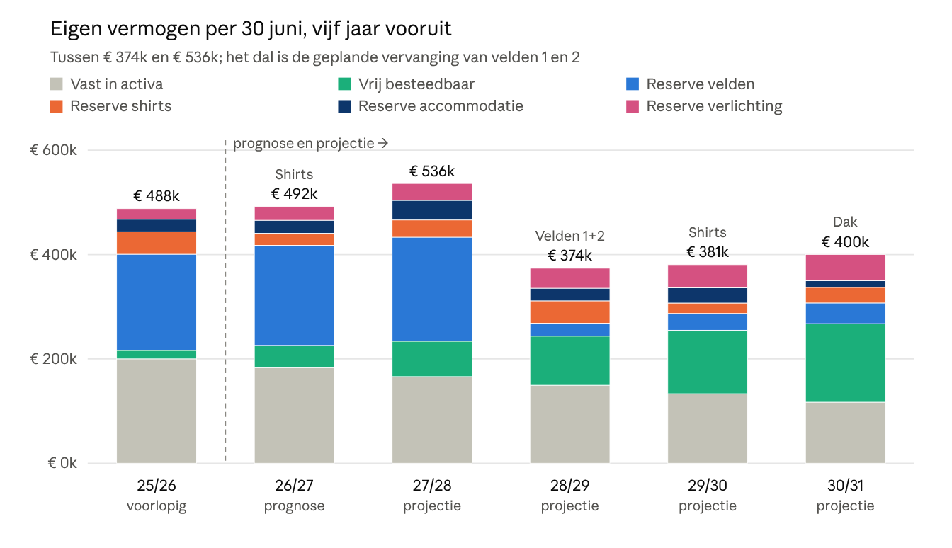
Begrotingsdashboard, oktober 2026: stand per 30 juni 2026 en projectie tot en met 2030/2031
We kijken vijf jaar vooruit. Het startpunt is de voorlopige balans per 30 juni 2026 (eigen vermogen € 488.062). De definitieve jaarrekening komt uit op € 491.607, inclusief de twee nieuwe reserves.
- Het eigen vermogen blijft de komende vijf jaar tussen ongeveer € 374.000 en € 536.000. De projectie rekent met 2,5% indexatie van kosten en contributie.
- Het resultaat is elk jaar positief, tussen ongeveer € 8.000 en € 12.600.
- De dalen zijn geplande uitgaven. De grootste is de vervanging van velden 1 en 2 in 2028/2029 (€ 182.188 aan meerkosten voor Shinty), volledig betaald uit de reserve velden. Verder volgen nieuwe shirts in 2026/2027 en 2029/2030 en het dak van het clubhuis in 2030/2031 (€ 30.377).
- Het vrij besteedbare deel groeit. Het deel van de algemene reserve dat niet in gebouwen en velden vastzit, stijgt van € 16.210 nu naar € 150.523 in 2031.

Liquiditeit
De kas staat per 30 juni 2026 op € 203.898. In 2026/2027 is de laagste stand € 113.148, in september, vlak voordat de contributie binnenkomt. Dat is net boven de ondergrens van twee maanden vaste lasten (€ 100.090).
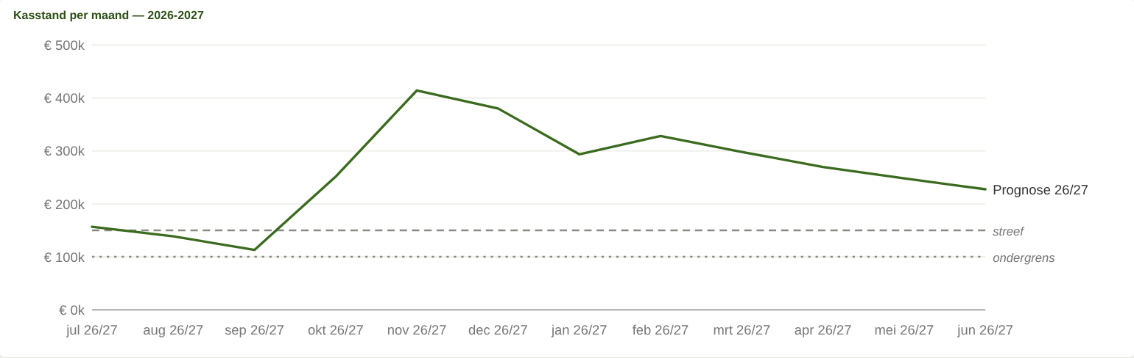
Bron: begrotingsdashboard, oktober 2026. Ondergrens = 2 maanden vaste lasten (€ 50.045 per maand), streefwaarde = 3 maanden.
In de meerjarenprojectie zakt de kas in 2028/2029 tot € 34.522, bij de vervanging van velden 1 en 2. Dat komt doordat € 147.000 van de reserve velden is uitgeleend aan de stichting. In de projectie loopt die lening door met € 4.000 aflossing per jaar. Lost de stichting de lening af bij de integratie, dan verdwijnt dit dal.

Veldvervanging en Stichting Shinty
Velden 1 en 2 gaan naar verwachting tot en met seizoen 2028/2029 mee; vervanging volgt dan in de zomer van 2029. Beide velden zijn in juni 2026 goedgekeurd door Sports Labs (KNHB2-18), zonder opmerkingen. Het certificaat is twee jaar geldig.
Moment | Actie
2026/2027 | Onderhoud op orde houden. Met de gemeente Utrechtse Heuvelrug kostenverdeling en planning afstemmen.
2027/2028 | Reserve verder opbouwen, offertes opvragen, begroting 2028 met beide scenario’s.
Januari–maart 2028 | Herkeuring van velden 1 en 2.
Uiterlijk april 2028 | Bestuursbesluit op basis van de uitslag.
Zomer 2028 of 2029 | Vervanging: 2029 als de velden opnieuw voldoen (verwacht), 2028 als ze niet voldoen.
We reserveren zo dat het geld al in de zomer van 2028 klaarstaat. Het meerjarenplan rekent daarom voorzichtig met vervanging in 2028/2029: € 182.188 aan meerkosten voor Shinty, gedekt door de reserve velden. Valt de vervanging in 2029, dan is dat een meevaller.
Stichting Hockeysport Shinty. De stichting is eigenaar van de kleedlokalen en de toplaag van velden 1 en 2. De vereniging betaalt haar een gebruikersvergoeding (€ 81.470 in 2025/2026) en heeft haar € 147.000 geleend (minimaal € 4.000 aflossing per jaar). Integratie van de stichting in de vereniging stond eerst gekoppeld aan de veldvervanging. Nu die is uitgesteld, kan de integratie eerder plaatsvinden. Voor de kosten daarvan, zoals overdrachtsbelasting, is € 5.000 gereserveerd.

Balans per 30 juni 2026
Het balanstotaal steeg naar € 560.324, vooral door hogere liquide middelen. De vereniging heeft geen leningen meer: de lening van de gemeente voor het clubhuis is dit jaar volledig afgelost.
Bedragen in € | 30 juni 2026 | 30 juni 2025
Materiële vaste activa (clubhuis, inventaris, verlichting, Veld 3) | 200.892 | 217.142
Lening aan Stichting Shinty | 147.000 | 151.000
Voorraden en vorderingen | 8.534 | 10.840
Liquide middelen | 203.898 | 122.247
Totaal activa | 560.324 | 501.229
Algemene reserve | 210.899 | 205.131
Bestemmingsreserves | 280.708 | 250.135
Eigen vermogen | 491.607 | 455.266
Lening gemeente | 0 | 3.859
Kortlopende schulden | 68.717 | 42.104
Totaal passiva | 560.324 | 501.229
De kortlopende schulden zijn hoger door € 31.328 aan nagekomen kosten, vooral een late factuur voor de zaalhuur. Alle posten zijn inmiddels betaald.
Liquide middelen. De kas steeg met € 81.651 naar € 203.898. Ongeveer € 27.000 daarvan is tijdelijk: rekeningen over 2025/2026 die pas na 30 juni zijn betaald. De rest komt vooral doordat we meer in de bestemmingsreserves hebben gespaard (€ 51.500) dan we eruit hebben uitgegeven (€ 20.927), en doordat afschrijvingen (€ 16.250) geen geld kosten. Het grootste deel van de kas is daarmee toegewezen aan toekomstige vervangingen, zoals de velden; het is geen vrij besteedbaar geld.
Resultaatbestemming. Het bestuur stelt voor het resultaat van € 5.768 toe te voegen aan de algemene reserve.
Financieel beleid. We hanteren de volgende uitgangspunten:
- grote vervangingen, zoals velden, verlichting, shirts en accommodatie, sparen we vooraf op in bestemmingsreserves, op basis van het meerjarenonderhoudsplan;
- de begroting gaat, inclusief deze reserveringen, uit van een positief resultaat ten gunste van de algemene reserve;
- we houden een buffer aan om tegenvallers op te vangen.
Voor 2026/2027 zijn de dotaties aan de bestemmingsreserves:
Bestemmingsreserve | Dotatie 2025/2026 | Dotatie 2026/2027
Accommodatie | € 15.000 | € 15.000
Shirts | € 16.500 | € 10.000
Velden | € 5.000 | € 7.500
Verlichting | € 6.000 | € 6.000
Totaal | € 42.500 | € 38.500

